Информация
о проведенных мероприятиях по плану Месячника, посвященного Международному дню родных языков в школах Атнинского района
МБОУ Кунгерская СОШ
(6.09.2021-10.09.2021)

Школа | Дата проведения | Название мероприятия | Место проведения | Ответственный | Охват | Информация и фото/видео размещены: ССЫЛКА на сайт | СМИ
Кунгерская СОШ | 5.09.2021  10.09.2021 | Илдар Низамовның тууына 85 яшь, кичә  Татарча диктант | МБОУ «Кунгерская СОШ» | классные руководители  зам.директора по ВР и тд | 90 | https://edu.tatar.ru/atnya/kunger/sch | Официальный сайт МБОУ «Кунгерская СОШ»

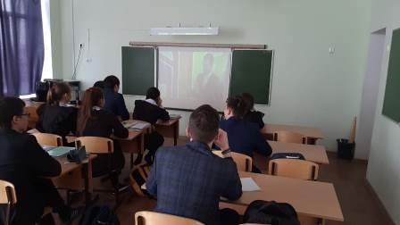
Илдар Низамовның тууына 85 яшь, кичә

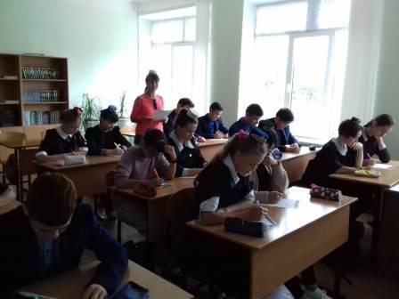
Татарча диктант

